Универзитет у Београду
Електротехнички факултет



КЛАСИФИКАЦИЈА НАУЧНИХ РАДОВА СА ARXIV-А ПРЕМА НАУЧНОЈ ОБЛАСТИ
Предмет: Софтверско инжењерство великих база података

Студент:
Никола Бабић 2025/3398

Београд, Септембар 2026.

Садржај
1. Приказ проблема и теме 3
1.1. Опис задатка 3
1.2. Циљ пројекта 3
2. Скуп података 3
2.1. Извор и структура скупа 3
2.2. Одабир категорија и формирање ознака 4
2.3. Расподела по класама 5
2.4. Дужина апстракта и величина контекста 5
3. Метод 6
3.1. Архитектура модела 6
3.2. Токенизација 7
3.3. Хиперпараметри и поставка обучавања 7
4. Резултати 9
4.1. Упоредни преглед резултата 9
4.2. Криве обучавања 10
4.3. Матрица конфузије 12
4.4. Перформансе по класама 13
5. Дискусија 14
6. Закључак 15
7. Покретање модела и инференца 16

1. Приказ проблема и теме

1.1. Опис задатка
Циљ овог пројектног задатка је аутоматска класификација научних радова са сервиса arXiv у једну од унапред одабраних тематских области, на основу апстракта рада. Задатак је формулисан као класификација текста са једном ознаком по примеру (single-label): сваки апстракт се сврстава у тачно једну, унапред дефинисану категорију.
За решавање проблема користи се искључиво енкодер део transformer архитектуре, пошто задатак не захтева генерисање новог текста, већ само разумевање и класификацију постојећег текста. Модел, токенизатор и сви тежински параметри обучавају се од нуле, без коришћења претренираних модела.

1.2. Циљ пројекта
Рад је пре свега демонстративног карактера и за циљ има практично представљање наученог у оквиру СИБП курса. Неки споредни мотив за избор баш ово теме је био тај што платформе попут arXiv-а свакодневно примају велики број нових радова, па аутоматско тематско разврставање апстраката олакшава претрагу, организацију и препоруку радова без ручног означавања. Циљ пројекта је да се испита да ли енкодерски transformer модел, обучен искључиво на овом скупу података, може поуздано да разликује научне области на основу текста апстракта, укључујући случајеве блиских, тематски преклапајућих области (нпр. различите подобласти физике кондензоване материје, или теоријска физика високих енергија наспрам опште релативности).

2. Скуп података

2.1. Извор и структура скупа
Коришћен је скуп података arXiv Categories (TimSchopf/arxiv_categories), јавно доступан на Hugging Face платформи:
https://huggingface.co/datasets/TimSchopf/arxiv_categories
Корпус садржи укупно 204.118 научних радова, са пољима: id, title (наслов), abstract (апстракт), categories (листа хијерархијских категорија) и creation_date. Корпус већ долази подељен на тренинг, валидациони и тест подскуп:

Подскуп | Број примера (пре филтрирања)
Тренинг | 163.168
Валидациони | 20.396
Тест | 20.397
Табела 1.1 – Расподела података на тренинг, валидациони и тест скуп
Пошто корпус већ долази подељен, није коришћена додатна случајна подела, оригинална подела је сачувана у потпуности (нема мешања примера између подскупова).

2.2. Одабир категорија и формирање ознака
Свака ставка у пољу categories представља хијерархијски пут, нпр. "Physics Archive->astro-ph->astro-ph.GA" (архива → подобласт → leaf категорија), при чему један рад може припадати више категорија истовремено, а дубина хијерархије варира
За потребе овог пројекта:
- Из листе категорија сваког рада узима се прва (примарна) категорија као једина тачна ознака ради поједностављења задатка.
- Задатак се додатно ограничава на 8 најзаступљенијих овако добијених leaf-категорија. Сви редови чија примарна ознака није међу њима се одбацују, јер би уносиле непотребан шум и предност давале већим класама током тренирања.
Укупно постоји 123 различите leaf-категорије у скупу, а свега 7 top-level архива постоји (Physics, Mathematics, Computer Science, Statistics, Electrical Engineering/Systems Science, Quantitative Biology, Economics), при чему сама физика чини приближно 57% целог скупа, што класификацију на нивоу архиве чини сувише тривијални задатком, отуда одабир на нивоу примарне leaf-категорије.
Категорија | Тренинг | Валидациони | Тест | Укупно
hep-ph | 9.325 | 1.165 | 1.165 | 11.655
astro-ph | 8.804 | 1.101 | 1.100 | 11.005
cs.CV | 7.012 | 876 | 877 | 8.765
cond-mat.mes-hall | 6.007 | 750 | 750 | 7.507
quant-ph | 5.865 | 733 | 733 | 7.331
cond-mat.mtrl-sci | 5.413 | 677 | 678 | 6.768
hep-th | 5.291 | 662 | 662 | 6.615
gr-qc | 4.954 | 620 | 621 | 6.195
Укупно | 52.671 | 6.584 | 6.586 | 65.841
Табела 2.1 - Одабране категорије (по укупној учестаности кроз сва три подскупа)
Однос највеће и најмање класе износи приближно 1,9:1, што представља релативно уравнотежену расподелу у поређењу са алтернативом проширивања на већи број категорија (нпр. на N=20 тај однос расте на ~3,3:1, будући да веће класе остају фиксне величине, а само се додају мање класе).

2.3. Расподела по класама
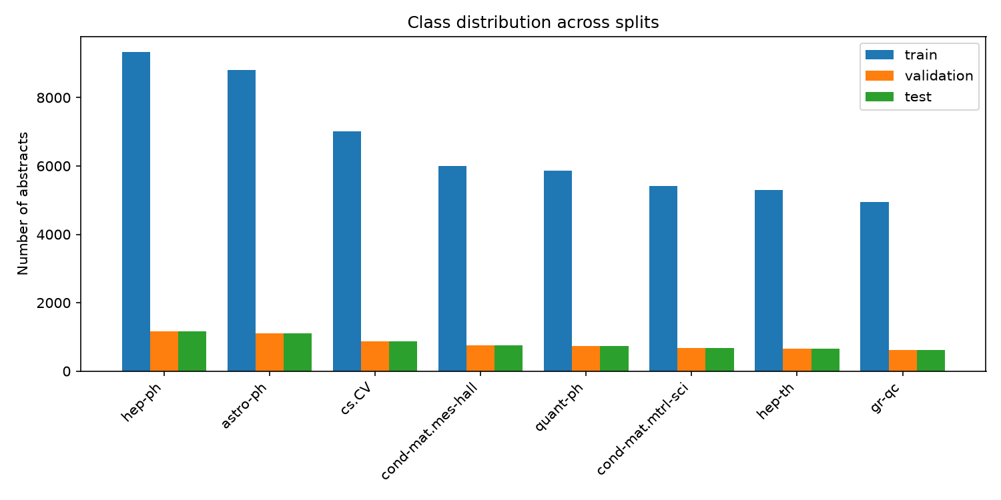
Слика 1 - Расподела примера по класама, груписано по тренинг/валидациони/тест подскупу

2.4. Дужина апстракта и величина контекста
Дужина апстракта, величина у броју речи, на тренинг подскупу, након филтрирања на 8 класа износи у просеку 136,5 речи (медијана 130), а максимална дужина је 370 речи. На основу овога, величина контекста модела постављена је на 256 токена, чиме се без скраћивања обухвата приближно 96% свих апстраката.
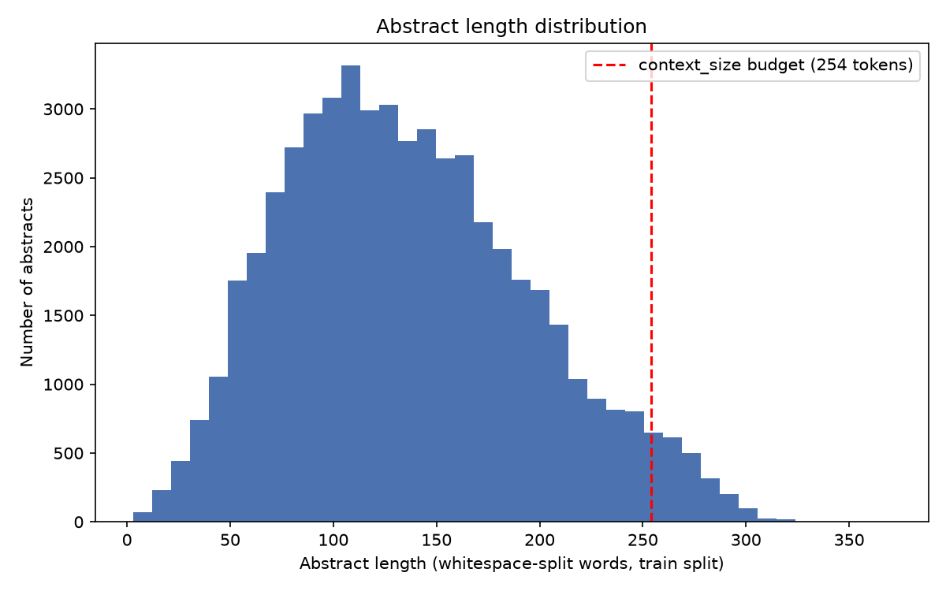
Слика 2 - Хистограм дужине апстракта, са означеном границом за скраћивање

3. Метод

3.1. Архитектура модела
Модел се састоји искључиво од енкодер дела transformer архитектуре, пошто задатак представља класификацију, а не генерисање текста. Основни градивни блокови су:
- Улазна репрезентација (Input Embeddings) која представља пресликавање токена у векторе фиксне димензије.
- Позиционо кодирање (Positional Encoding), синусно-косинусно кодирање позиције токена у секвенци (непроменљиво, без учења).
- Вишеструка пажња (Multi-Head Self-Attention), механизам самопажње који омогућава да сваки токен узме у обзир контекст целог апстракта (двосмерно).
- Feed-forward блок, потпуно повезана мрежа примењена независно на сваку позицију.
- Residual connections и слојна нормализација (layer normalization) за стабилност обучавања.
Изнад стека енкодер блокова додаје се класификациона глава, која ради у два корака: прво се излази енкодера усредњавају (mean-pooling) преко свих позиција које нису падинг (маскирано усредњавање, коришћењем encoder_mask), чиме се цела секвенца своди на један вектор фиксне дужине; тај вектор се затим пропушта кроз линеарни слој који даје 8 логита, по један за сваку категорију.

Усредњавање је одабрано уместо [CLS] токена (класичан BERT приступ) из следећег разлога: код BERT-а [CLS] постаје користан "сажетак" целе секвенце тек након дугог предтренирања на огромним количинама текста, током којег self-attention механизам научи да управо у ту позицију усмерава релевантне информације из целе секвенце -- на насумичној иницијализацији [CLS] позиција структурно није ништа посебна у односу на било коју другу. Пошто се овај модел обучава искључиво од нуле (без предтренирања), на много мањем скупу података, нема довољно сигнала да модел сам научи да гради такав "сажетак" у једној, унапред одабраној позицији. Усредњавање избегава овај проблем: сваки токен доприноси коначној репрезентацији од самог почетка обучавања, без потребе да модел учи којим позицијама да "верује" за сажимање целе секвенце..

3.2. Токенизација
Токенизатор је истрениран коришћењем WordPiece алгоритма. Величина речника ограничена је на 16.000 токена (tokenizer_vocab_size), уз минималну учестаност појединачног токена од 3 (tokenizer_min_frequency). Велика/мала слова су сачувана (без lowercasing-а), пошто скраћенице попут "CNN" носе тематски значајну информацију која би lowercasing-ом била изгубљена.
Subword (WordPiece) приступ је одабран уместо приступа на нивоу целе речи (word-level), пошто научни апстракти садрже велики број ретких, техничких термина. Subword токенизација омогућава да се ретке техничке речи разложе на смисаоне делове, уместо да се сведу на један [UNK] токен.

3.3. Хиперпараметри и поставка обучавања
Модел је, у потрази за конфигурацијом која успешно контролише overfitting, обучаван у четири наврата. Хиперпараметри архитектуре остају фиксни кроз сва четири тренинга:
Хиперпараметар | Вредност
Димензија модела (model_dimension) | 256
Број енкодер блокова | 4
Број "heads" у self-attention-у | 8
Димензија feed-forward слоја | 1024
Величина контекста (context_size) | 256
Batch size | 64
Број епоха по тренингу | 12
Seed | 561
Уређај за обучавање | NVIDIA T4 GPU (Google Colab)
Укупно време обучавања (по тренингу) | ≈37 минута (12 епоха, Colab T4 GPU; слично за сва четири тренинга, пошто је архитектура идентична)
Табела 3.1 – Приказ хиперпараметара модел и њхових вредности
Оно што се мењало између тренинга је искључиво режим регуларизације и оптимизације, свака измена уведена је као директна реакција на резултате претходног тренинга:
Модел | Optimizer | Learning rate | Weight decay | Dropout | LR распоред | Величина речника | Label smoothing
Модел 1 (baseline) | Adam | 3×10⁻⁴ | / | 0,1 | константан | 16.000 | (0)
Модел 2 | AdamW | 1×10⁻⁴ | 0,01 | 0,1 | константан | 16.000 | (0)
Модел 3 | AdamW | 1×10⁻⁴ | 0,05 | 0,3 | константан | 16.000 | (0)
Модел 4 | AdamW (decay искључен за bias/LayerNorm параметре) | 1×10⁻⁴ (пик) | 0,05 | 0,3 | linear warmup (5% корака) + cosine decay | 8.000 (min_frequency 5) | 0,1
Табела 3.2 – Приказ мењаних параметара при тренирању различитих модела
Функција грешке је у сва четири случаја Cross-Entropy Loss, без пондерисања класа. Модел 4 једини користи label_smoothing = 0,1.
Обучавање и евалуација се врше на постојећој подели скупа (тренинг/валидациони/тест), без додатне унакрсне валидације (k-fold CV), пошто скуп садржи довољно примера по класи (најмања класа има преко 4.900 примера у тренинг подскупу) да не постоји потреба за додатном стабилизацијом оцене путем CV-а.
Модел се чува у два облика: контролна тачка (checkpoint) на одређеним достигнућима епоха и посебна контролна тачка која се чува сваки пут када се валидациони macro-F1 побољша (независно од укупног броја епоха), чиме се обезбеђује да се увек сачува тежине најбоље епохе, чак и уколико каснији пролази кроз скуп доведу до прекомерног прилагођавања на тренинг податке. Управо та, најбоља контролна тачка се користи и за финалну евалуацију на тест скупу, и за инференцу.

4. Резултати
Приказани су резултати сва четири тренинга уведена у одељку 3.3, ради поређења ефекта сваке измене режима регуларизације/оптимизације. Детаљна анализа грешака (матрица конфузије, перформансе по класама) дата је само за финални, одабрани модел, Модел 4, пошто управо он одговара тежинама које predict.py користи за инференцу.

4.1. Упоредни преглед резултата
Модел | Најбоља епоха (validation macro-F1) | Test Accuracy | Test Macro-F1
Модел 1 (Adam baseline) | 0 (0,8569) | 0,8632 | 0,8509
Модел 2 (AdamW, weight decay 0,01) | 1 (0,8522) | 0,8673 | 0,8542
Модел 3 (dropout 0,3, weight decay 0,05) | 1 (0,8526) | 0,8638 | 0,8504
Модел 4 (мањи речник, label smoothing, LR распоред) | 3 (0,8561) | 0,8690 | 0,8559
Табела 4.1 – Компаративни приказ резултата тренираних модела
За поређење, случајно погађање међу 8 приближно уравнотежених класа даје очекивану тачност од ~12,5%, што модели далеко премашују па претпостављамо да су нешто заправо и научли.
Модел 2 и Модел 3 уведени су управо да би ублажили overfitting уочен код Модела 1, али Модел 2 остаје бољи од Модела 3 по test macro-F1. Додатно појачавање dropout-а и weight decay-а само по себи ништа није побољшало. Модел 4, који уместо даљег појачавања истих коефицијената мења сасвим друге факторе (величину речника, label smoothing, learning rate распоред), јесте коначно однео победу над свим претходним моделима, укључујући и Модел 2, потврђујући дијагнозу из одељка 5 да капацитет модела у односу на величину скупа (пре свега величина embedding слоја), а не јачина dropout-а/weight decay-а сама по себи, била права препрека. Померање најбоље епохе са 0-1 на епоху 3 такође показује да модел сада спорије меморише тренинг скуп.

4.2. Криве обучавања
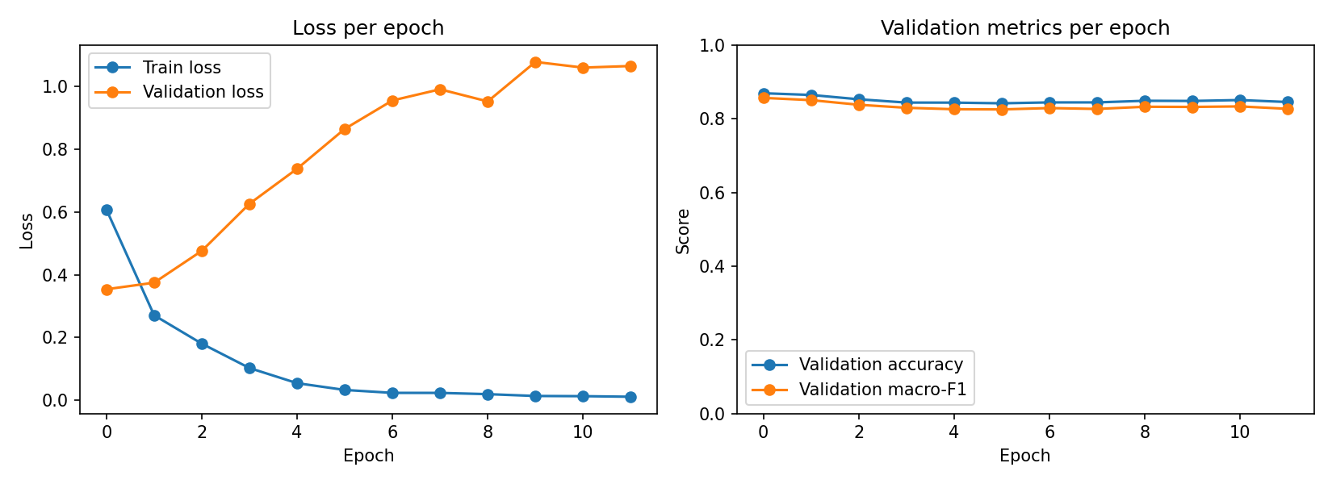
Слика 3 - Крива обучавања, Модел 1

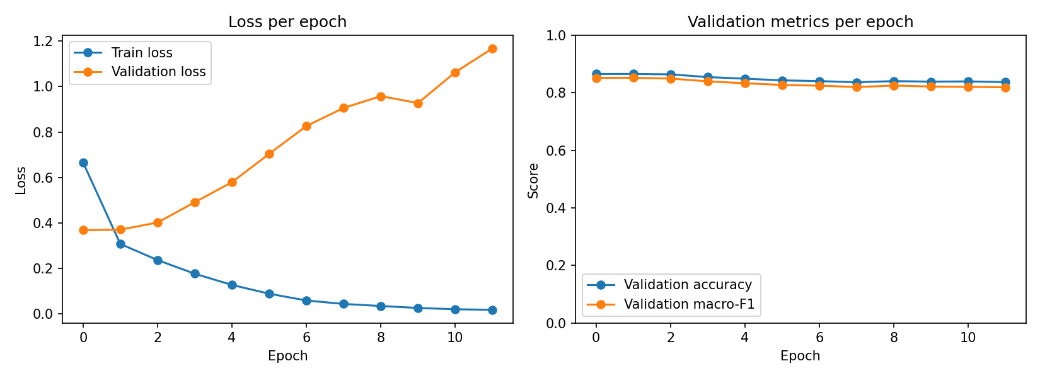
Слика 4 - Крива обучавања, Модел 2

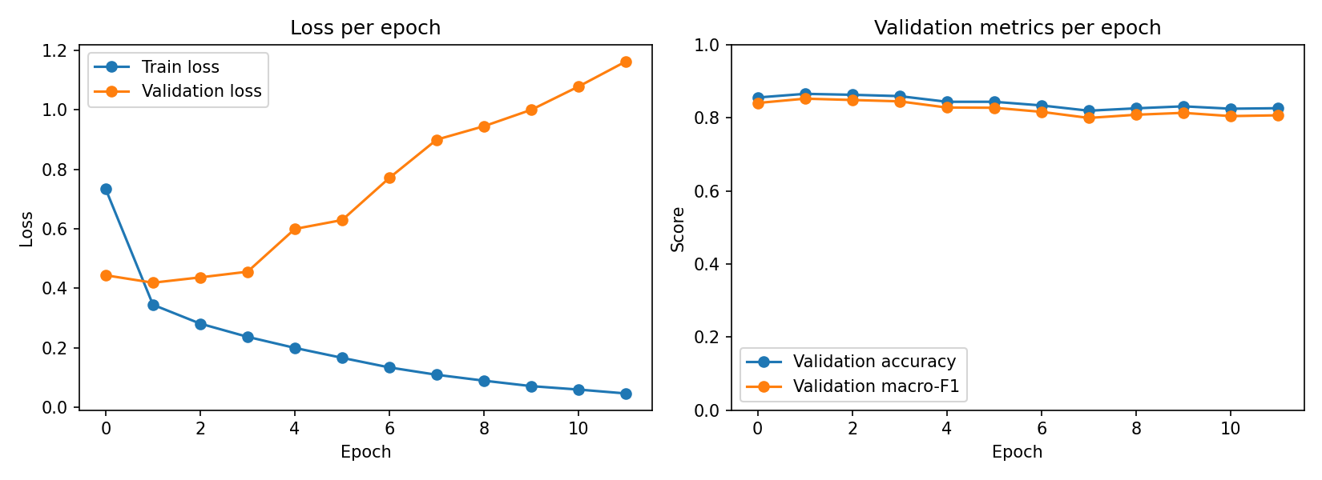
Слика 5 - Крива обучавања, Модел 3

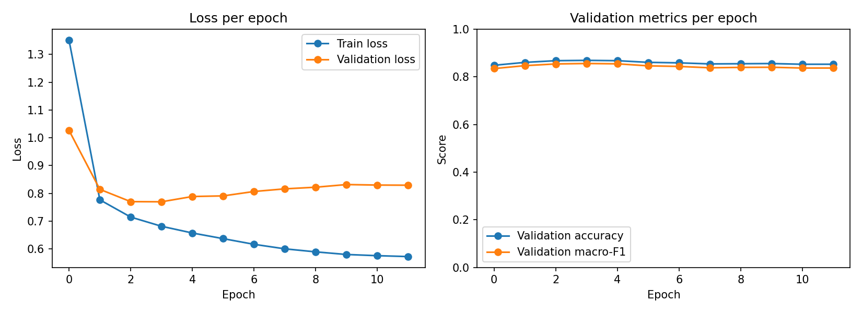
Слика 6 - Крива обучавања, Модел 4

Модели 1-3 показују исти образац: validation macro-F1 достиже максимум у епохи 0 или 1 од 12, након чега validation loss монотоно расте до краја тренинга док train loss пада ка приближно 0, што је евидентан показатељ претренираности модела. Појачавање dropout-а и weight decay-а (Модел 2 → Модел 3) тај облик видно не мења, што је и мотивисало измене уведене у Моделу 4: смањење величине речника токенизатора (а самим тим и броја параметара embedding слоја, који је чинио преко половине укупних параметара модела), label smoothing и learning rate распоред, уместо даљег појачавања истих регуларизационих коефицијената.
Код Модела 4 се образац видно мења: validation macro-F1 наставља да расте до епохе 3 (0,8561), а не заустаља се у епохи 0-1 као код претходна три модела, након чега опада знатно спорије и умереније него код Модела 1-3 (до епохе 8 пада тек на 0,8398, наспрам пада испод 0,80 у сличном тренутку код ранијих модела). Ово потврђује да су мера регуларизације уведене у Моделу 4 успориле меморисање тренинг скупа, а не само благо померила праг у поређењу са Моделима 2 и 3.
Напомена при поређењу апсолутних вредности validation loss-а са графика: Модел 4 користи label_smoothing = 0,1, што трајно подиже доњу границу вредности cross-entropy loss-а (чак и за хипотетички савршен модел), па апсолутне вредности validation loss-а Модела 4 нису директно упоредиве са Моделима 1-3, поређење треба вршити искључиво преко accuracy и macro-F1 метрика (табела 4.1), које нису под утицајем label smoothing-а.

4.3. Матрица конфузије
Матрица конфузије је приказана само за Модел 4 финалну, одабрану конфигурацију.
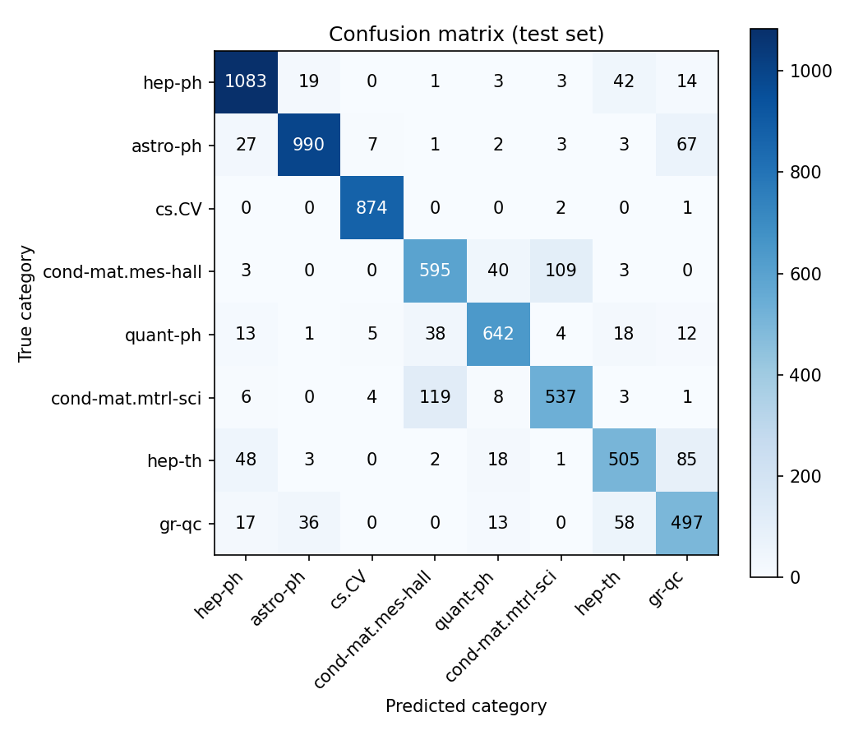
Слика 7 - Матрица конфузије Модела 4 на тест скупу

Образац грешака Модела нису случајне, него концентрисане у тематски блиским подобластима, што је и очекивано понашање. Два доминантна пара забуне су:
- cond-mat.mes-hall ↔ cond-mat.mtrl-sci, 109 примера cond-mat.mes-hall погрешно класификовано као cond-mat.mtrl-sci, и 119 у супротном смеру (укупно 228 од 750+678=1428 примера овог пара, ~16%), две подобласти физике кондензоване материје са великим преклапањем терминологије.
- hep-th ↔ gr-qc ↔ astro-ph, hep-th→gr-qc (85), gr-qc→hep-th (58), astro-ph→gr-qc (67), gr-qc→astro-ph (36), hep-ph→hep-th (42), hep-th→hep-ph (48), теоријска физика високих енергија, општа релативност и астрофизика деле велики део математичког апарата и терминологије, па је мешање очекивано.
Насупрот томе, cs.CV је готово савршено раздвојен (свега 3 погрешно класификована примера од 877, F1 = 0,989) јер се речник рачунарског вида разликује од физичке терминологије до те мере да модел практично нема тешкоћа са овом класом, чак и уз четвороструко мањи речник токенизатора него код Модела 1-3.

4.4. Перформансе по класама
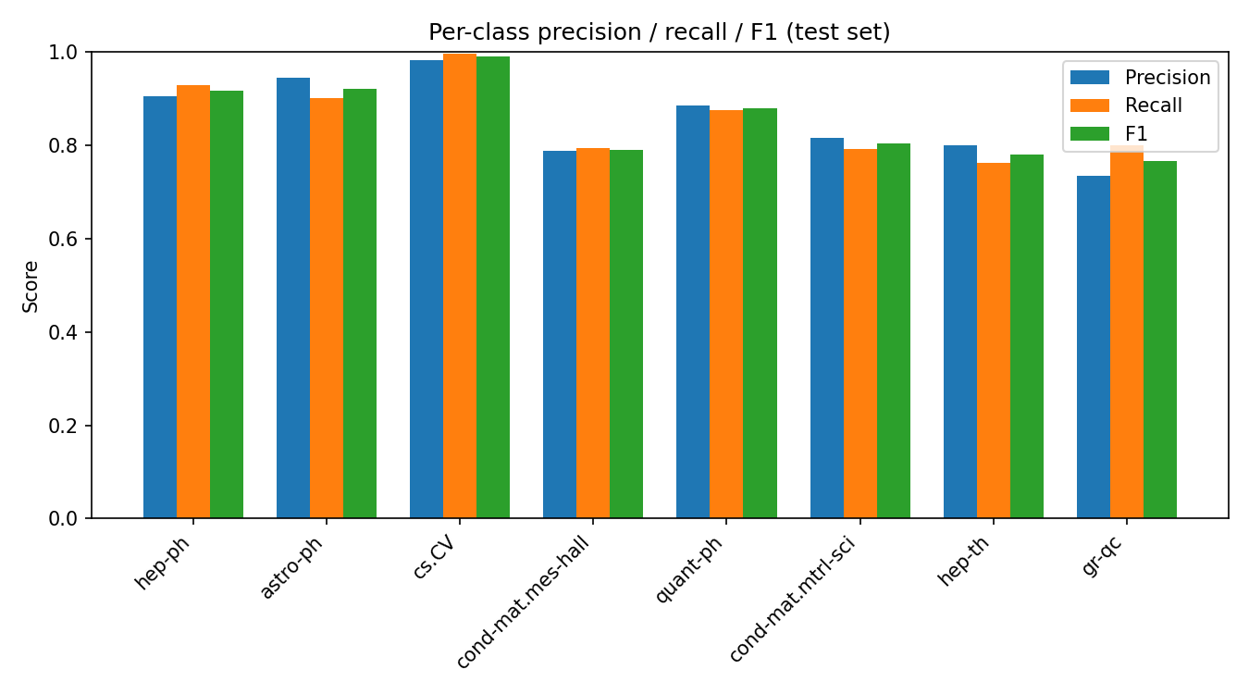
Слика 8 – Прецизност/Одзив/F1 по класи, Модел 4

Категорија | Precision | Recall | F1
hep-ph | 0,9048 | 0,9296 | 0,9170
astro-ph | 0,9438 | 0,9000 | 0,9214
cs.CV | 0,9820 | 0,9966 | 0,9892
cond-mat.mes-hall | 0,7870 | 0,7933 | 0,7902
quant-ph | 0,8843 | 0,8759 | 0,8801
cond-mat.mtrl-sci | 0,8149 | 0,7920 | 0,8033
hep-th | 0,7991 | 0,7628 | 0,7805
gr-qc | 0,7341 | 0,8003 | 0,7658
Табела 4.2 – Табеларни приказ вредности прецизности, одзива и F1 по класи за Модел 4

5. Дискусија
Модел је успешно научио да раздваја категорије чији се речник суштински разликује (cs.CV наспрам физике: F1 = 0,989), док су главни извор грешака управо тематски блиске подобласти. Ово није изненађење: ове подобласти деле велики део математичког апарата и терминологије, а сам приступ проблему (примарна категорија као једина тачна ознака) додатно појачава ову двосмисленост, пошто су радови на граници две подобласти у стварности често означени са обе категорије истовремено.
Избор 8 најзаступљенијих leaf-категорија показао се оправданим: и поред доминације физике (7 од 8 класа), однос највеће и најмање класе од 1,9:1 обезбедио је довољно уравнотежен скуп да macro-F1 и accuracy остану блиске вредности код финалног модела (0,8559 наспрам 0,8690), без израженог пада перформанси код мањих класа услед недостатка примера за обучавање. Слабији резултат код подобласти физике потиче искључиво од семантичког преклапања категорија, а не од недовољног броја примера (свака класа има преко 4.900 примера у тренинг скупу). Управо чињеница да је cs.CV скоро савршено раздвојен потврђује да задатак није тривијалан само зато што физика доминира бројем класа, модел мора стварно да разликује блиске подобласти, не само велике тематске целине.
Величина контекста од 256 токена, која без скраћивања покрива ~96% апстраката, не показује знаке да је била ограничавајући фактор, финални модел не показује системски пад квалитета који би указивао на губитак информација услед скраћивања мањине (~4%) апстраката на 254 токена. Посебна анализа тачности на скраћеним наспрам нескраћеним примерима није спроведена и остаје изван обима овог извештаја.
WordPiece токенизација показала се оправданом на два начина: прво, омогућила је распадање ретких, техничких термина на смисаоне делове уместо њиховог свођења на [UNK]. Друго омогућила је директну контролу над бројем параметара embedding слоја кроз tokenizer_vocab_size. Управо смањење ове величине (16.000 → 8.000) између Модела 3 и Модела 4 било је један од кључних фактора који је коначно ублажио overfitting, нешто што WordLevel приступ, због своје природе (један токен = једна реч), не би омогућио на исти начин без драстичног раста стопе непознатих ([UNK]) токена.
Експерименти са пондерисањем класа, нису спроведени, али се ни не очекује неко побољшање јер метрике над класама са мањим бројем докумената нису ништа лошије од најзаступљеније класе. Фокус је, након што је Модел 1 показао изражен overfitting већ у епохи 0, пребачен на решавање управо тог проблема кроз четири итерације тренирања.

6. Закључак
Модел успешно решава задатак класификације апстракта научних радова у једну од 8 leaf-категорија: финална, одабрана конфигурација (Модел 4) постиже accuracy = 0,8690 и macro-F1 = 0,8559 на тест скупу, наспрам очекиване тачности од свега ~12,5% код случајног погађања међу 8 приближно уравнотежених класа, побољшање од скоро седам пута у односу на случајно погађање, и то моделом обученим у потпуности од нуле (насумична иницијализација и тежина и токенизатора, без претренираних модела), на скупу од ~53.000 примера за обучавање.
Процес итеративног обучавања показао је и практичну лекцију важнију од самих коначних бројева: капацитет модела у односу на величину скупа за обучавање пре свега број параметара embedding слоја, који је чинио преко половине укупних параметара модела а не јачина класичних регуларизационих коефицијената (dropout, weight decay) сама по себи, представљао је главну препреку квалитету.
Проширење на већи број категорија, моделовање задатка као multi-label класификације и k-fold унакрсна валидација остају отворена питања ван обима овог пројекта.

7. Покретање модела и инференца
За тестирање модела на новим примерима (без поновног обучавања) користи се скрипта predict.py, која учитава сачувани токенизатор (tokenizer.json) и контролну тачку модела (најбољу по валидационом macro-F1, из фолдера weights/):
pip install -r requirements.txt
python predict.py -t "Текст апстракта који желимо да класификујемо."
python predict.py -f sample_data/sample_abstracts.csv
Излаз скрипте приказује предвиђену категорију и вероватноће (softmax) за свих 8 категорија, сортиране опадајуће. Мали узорак података (по један пример за сваку од 8 категорија) налази се у sample_data/sample_abstracts.csv.

